1. Постановка задачи
   1. Характеристика задачи
      1. Программа «airport.exe» предназначена для редактирования и просмотра списка рейсов.
      2. Программа используется администрацией аэропорта.
      3. Периодичность решения задачи по запросу пользователя.
      4. Прекращение автоматизированного решения задачи происходит при отключении источника электропитания ЭВМ.
      5. Связь с другими задачами отсутствует.
      6. Специальных ограничений на временные характеристики решения задачи не налагается.
      7. Специальных требований на уровень подготовки пользователя не налагаются. Но лицо, работающее с программой, должно иметь минимальное представление о компьютере (знание необходимых операций).
   2. Выходная информация

Перечень и описание выходных данных содержится в таблице 1.1. Таблица 1.1 – Перечень и описание выходных данных

|  |  |  |  |  |
| --- | --- | --- | --- | --- |
| Иденти-  фикатор | Форма  представления | Наименование | Периодич-  ность | Получатель |
| F001 | файл | .qmake.stash | По запросу | Программа |
| F002 | файл | Makefile | По запросу | Программа |
| F003 | файл | Makefile.Debug | По запросу | Программа |
| F004 | файл | Makefile.Release | По запросу | Программа |
| V001 | файл | airport.exe | По запросу | Пользователь |
| F005 | файл | airportdb.o | По запросу | Программа |
| F006 | файл | airportTable.o | По запросу | Программа |
| F007 | файл | flight.o | По запросу | Программа |
| F008 | файл | main.o | По запросу | Программа |
| F009 | файл | mainwindow.o | По запросу | Программа |
| F010 | файл | moc_airportTable.cpp | По запросу | Программа |
| F011 | файл | moc_airportTable.o | По запросу | Программа |
| F012 | файл | moc_mainwindow.cpp | По запросу | Программа |
| F013 | файл | moc_mainwindow.o | По запросу | Программа |
| F014 | файл | moc_predefs.h | По запросу | Программа |

Описание структурных единиц видеограммы V001 содержится в Таблице 1.2.

Таблица 1.2 – Описание структурных единиц видеограммы V001

|  |  |  |  |
| --- | --- | --- | --- |
| Входная информация | | Идентификатор | |
| Данные о студентах и их успеваемости | | V001 | |
| Наименование структурных единиц | Обозначение | Требования к точности | |
| Длина в знаках | Диапазон |
| Фильтрация по месту назначения | Destination | 1024 | ‘A’-‘Z’, ‘a’- ‘z’ |
| Новый рейс (номер рейса) | flight number | 256 | ‘0 – 9’ |
| Новый рейс (место назначения) | destination | 256 | ‘A’-‘Z’, ‘a’- ‘z’, |
| Новый рейс (день вылета) | Departure date day | 2 | ‘0 – 9’ |
| Новый рейс (месяц вылета) | Departure date month | 2 | ‘0 – 9’ |
| Новый рейс (год вылета) | Departure date year | 4 | ‘0 – 9’ |
| Новый рейс (час вылета) | Departure date hour | 2 | ‘0 – 9’ |
| Новый рейс (минуты вылета) | Departure date minut | 2 | ‘0 – 9’ |
| Новый рейс (день прибытия) | Arrival date day | 2 | ‘0 – 9’ |
| Новый рейс (месяц прибытия) | Arrival date month | 2 | ‘0 – 9’ |
| Новый рейс (год прибытия) | Arrival date year | 4 | ‘0 – 9’ |
| Новый рейс (час прибытия) | Arrival date hour | 2 | ‘0 – 9’ |
| Новый рейс (минуты прибытия) | Arrival date minut | 2 | ‘0 – 9’ |
| Новый рейс (количество свободных мест в самолёте) | number free seats in cabin | 256 | ‘0 – 9’ |
| Удалить все записи с нужным номером рейса | flight number | 256 | ‘0 – 9’ |
| Обновить количество свободных мест в салоне (номер рейса) | flight number | 256 | ‘0 – 9’ |
| Обновить количество свободных мест в салоне (новое количество свободных мест в салоне) | new Number of Free Seats In The Cabin | 256 | ‘0 – 9’ |

Форма видеограммы V001 представлена на рисунке 1.1.

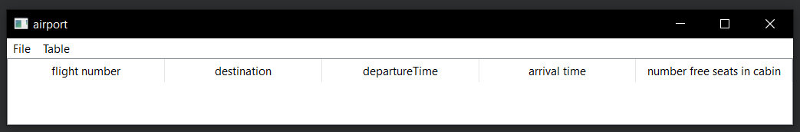

Рисунок 1.1 – Форма видеограммы V001